国家能源局关于印发《电力安全生产“十五五”行动计划》的通知

国家能源局关于印发《电力安全生产“十五五”行动计划》的通知
各省（自治区、直辖市）能源局，有关省（自治区、直辖市）及新疆生产建设兵团发展改革委，北京市城市管理委、天津市工业和信息化局、辽宁省工业和信息化厅、上海市经济信息化委、重庆市经济信息化委，各派出机构，全国电力安全生产委员会企业成员单位：
为贯彻落实党中央和国务院关于加强安全生产工作的决策部署，统筹发展和安全，深入践行“四个革命、一个合作”能源安全新战略，筑牢能源强国建设安全基础，持续提升电力安全生产水平，保障电力系统安全稳定运行和电力可靠供应，特制定《电力安全生产“十五五”行动计划》。现予以印发，请遵照执行。
国家能源局
2026年7月14日

电力安全生产“十五五”行动计划
为深入贯彻落实习近平总书记关于安全生产的重要指示批示精神，按照党中央、国务院决策部署，扎实做好“十五五”时期电力安全生产工作，推进电力安全治理体系和治理能力现代化，制定本行动计划。
一、总体要求
以习近平新时代中国特色社会主义思想为指导，深入贯彻党的二十大和二十届历次全会精神，认真落实四中全会部署，坚持人民至上、生命至上，坚持总体国家安全观，深入践行能源安全新战略，统筹发展和安全，以推进电力安全治理体系和治理能力现代化为主题，以推动治理模式向事前预防转型为主线，持续强化稳定可靠的系统运行能力、安全规范的生产作业能力、快速有力的应急管理能力、智慧赋能的科技保安能力，着力防范化解系统性重大安全风险，坚决遏制重特大事故，全面提升电力系统本质安全水平，夯实能源强国建设基础，为推进中国式现代化提供安全可靠的电力保障。
到2030年，电力安全治理体系和治理能力现代化建设取得明显进展，电力安全生产责任全面落实，电力安全风险分级管控和隐患排查治理双重预防机制有效运转，重大灾害防范和应急处置能力显著增强，电力建设施工作业风险有效管控，以科技为核心的本质安全建设全面推进，推动实现从“要我安全”向“我要安全”转变，电力安全生产形势持续稳定。
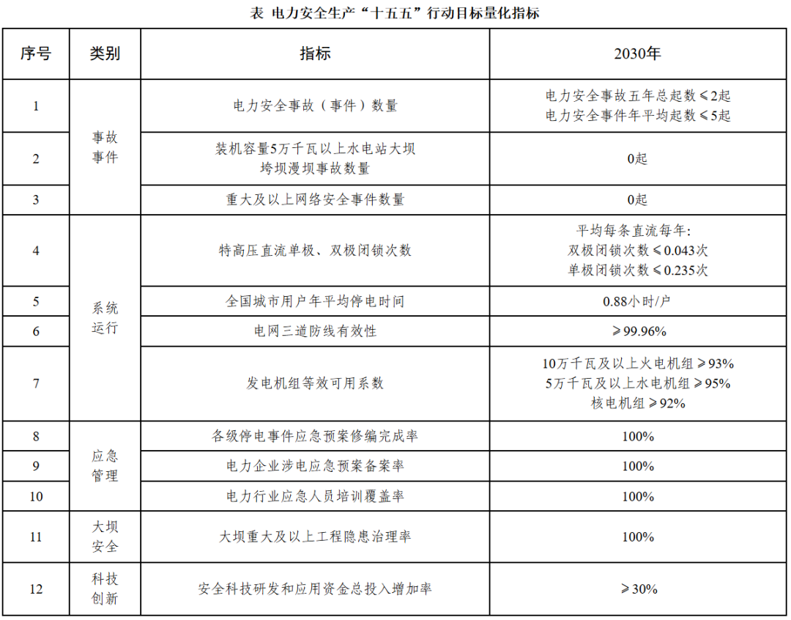
二、主要任务
（一）夯实安全管理基础
加强政治引领作用，坚持党的全面领导，严格执行第一议题制度，持续深学细悟习近平总书记关于安全生产重要论述，以理论领航安全治理、压实全链条安全生产责任。健全主体责任体系，压紧压实企业安全责任制，推动责任下沉基层、织密责任落实网络。督促企业规范提取和使用安全生产费用，保障安全生产所需资金投入。健全监督管理体系，落实“三管三必须”要求，完善电力安全监督管理权责清单，优化省级电力安全委员会运行机制。深化“党建+安全”融合机制，将安全生产嵌入基层党建各环节，夯实一线班组安全生产工作基础。
（二）加强常规发电安全管理
加强转型背景下火电机组风险管控，健全新工况下煤电机组风险监测预警机制，加强发电厂全停隐患排查治理，强化机组本质安全与延寿管理，提升燃气轮机技术自主可控性。加强核电机组电力安全相关风险管控，提升涉核外电网线路保障水平。加强水电站风险管控，推动水电智能化监测预警系统建设，推进智能化运维，健全流域联合调度与协同管理机制。加强大坝风险管控，健全大坝安全法规标准与风险管控体系，推进大坝安全智能化监测检测技术应用。
（三）加强新业态新主体安全管理
加强新能源发电安全管理，完善海上风电、“沙戈荒”新能源基地等重点场景安全技术标准，健全新能源发电企业安全管理体系，推行安全生产标准化认证，强化全周期安全风险评估与防控。提升新能源发电二次系统专业化管理能力，加强二次专业队伍建设与能力认证。加强新型储能安全管理，完善全链条安全标准体系和安全评价机制，强化新型储能安全监管和信息共享。
（四）加强电网安全运行主动防控
提升系统运行控制能力，加快研究“双高”电力系统稳定基础理论，强化复杂电力系统仿真分析能力。推动电力系统运行方式分析计算向规划设计和实时运行两端延伸，将电网最小等效开机评估校核纳入方式分析。强化电网合理分区运行能力，构建多元黑启动电源体系。加强电网风险管控，健全事故风险防御和运行风险管控体系，强化大电网稳定破坏风险管控，推进重要输电通道沿线森林草原火灾防范，加强电网电压失稳、振荡风险监测与管控。优化“三道防线”，巩固和完善电力安全防御体系，加强电力市场环境下安全校核力度。强化配电网安全管理，健全配电网安全运行风险管控机制，有效管控县域全停风险，加强主配微协同安全调度，提升市县级调度机构安全管控能力。深化电力监控系统网络安全防护，强化关键信息基础设施安全防护，加强新业态新主体网络安全防护，打造自主可控、安全可靠的电力网信基础设施供应链。
（五）提升涉网安全管理能力
完善涉网安全管理体系，健全电力二次系统涉网安全技术监督体系，培育涉网检测和技术监督服务市场主体，规范涉网检测和运行管控，强化涉网性能动态监测。加强新能源和新型并网主体涉网管理，规范并网验收标准与运行参数管理，研究健全新能源建模、参数实测机构管理及监督评价机制。加强常规电源涉网管理，推动新工况下一次调频技术攻关，科学布局各类动态无功资源，强化最小开机管理。加强地方电网和用户侧涉网管理，规范地方电网与大电网调度安全管理，加强用户侧涉网控制保护配置及参数的技术监督。
（六）加强设备安全管理
严把设备入网关，建立设备全流程质量追溯机制，严格电力设备招标采购管理，探索建立设备质量“黑名单”和重大缺陷电力设备“召回”制度。加强设备运维检修，推行以可靠性为核心的设备状态检修，加快老旧及不达标设备更新改造。加强设备全过程技术监督，构建贯通联动的技术监督体系，强化质量问题整改与供应商处置。建立健全电力设备质量管理体系，依托电力设备质量安全风险监测平台，加强质量信息共享与风险联合监测。
（七）提升电力建设工程安全质量管理水平
强化安全质量综合监管，规范危大工程作业全流程安全管理，严格设计变更和工期管理，强化施工班组与人员安全管控、勘察设计源头管控。加强安全质量问题常态化整治，加强监理单位弱化监管问题整治，严厉打击转包、违法分包等严重违法违规行为，加大工程质量问题整治力度。探索电力建设工程安全监管新模式，推动建立电力建设产业工人智能化协同创新服务平台，开展电力建设工程标准化和安全质量“阳光工程”专项行动。深化重点工程和新业态工程安全质量保障，重点加强雅鲁藏布江下游水电、“沙戈荒”新能源基地、大型海上风电基地、特高压交直流输电等重特大工程安全质量监督和施工安全保障，强化新技术新业态安全质量保障。
（八）加强电力应急体系和能力现代化建设
完善电力应急体系，推动省级停电事件应急预案修订，完善电力应急标准，加强国家电力应急指挥中心功能建设，健全完善大安全大应急框架下电力应急指挥机制，强化京津冀、长三角、粤港澳大湾区等区域应急协同。提高事前预防能力，推动电力企业完善直达基层的预警“叫应”和快速响应机制，编制完善电力灾害综合风险图和应急防御图，因地制宜开展电力设备设施主体与防灾抗灾配套设施同步规划、立项、建设、运行。夯实防灾减灾救灾基础，完成东北、西北国家级电力应急基地建设，优化完善“7+2+N”国家电力应急力量体系，强化基层应急力量和基础。提升应急救援水平，实施“人工智能+电力应急”创新工程，强化“小、快、轻、智”新型技术装备配置，提升极端应急场景下的处置和保障能力，加强专业技能教育培训。
（九）加快培育发展电力安全新质生产力
加强“人工智能+”安全治理，创新设备高精度故障预测及健康管理方法，推动人工智能技术嵌入智能安全工器具，研究基于人工智能大模型的电力安全生产辅助决策技术。加大关键电力装备自主研发，加强新型防护材料研发，设立电力装备核心部件技术攻关专项计划，推动电力芯片、特高压组部件等关键技术突破。推动电力建设工程安全质量管控技术创新，研究建设电力建设工程智能化监管体系，运用人工智能、大数据等手段加强重点电力工程非现场监管和质量监督工作。
（十）充分发挥可靠性管理支撑作用
完善可靠性管理顶层设计，加快制定《电力可靠性管理办法（暂行）》配套法规制度，健全多方参与的电力可靠性管理体系。加强电力可靠性监督管理，深化推广基于全量自动采集的电力系统可靠性管理和低压供电可靠性管理，完善电力可靠性数据标准规范与数据质量管理制度。健全覆盖全环节的可靠性标准体系，完善新要素与新场景可靠性标准，强化标准与业务场景的深度融合。深化可靠性技术创新应用，将可靠性管理贯穿设备全寿命周期，探索人工智能大模型在可靠性管理中的应用。
（十一）提高依法治理水平
完善政策法规体系，加快《电力安全事故应急处置和调查处理条例》《国家大面积停电事件应急预案》《电力安全生产监督管理办法》《电力建设工程施工安全监督管理办法》《电力建设工程质量监督管理办法》《水电站大坝运行安全监督管理规定》等法规规章制修订，健全安全管理规范性文件和质量监督大纲体系。完善标准体系建设，修订《电力安全工作规程》《电力安全设施配置技术规范》等国家标准，完善涉网安全技术标准体系，推动发布施工强制性标准，及时制修订安全生产标准化规范或指南。加强行刑衔接，紧盯违法的企业实际控制人、最终受益人、幕后操控人，严肃查处安全生产非法违法和弄虚作假等行为，完善线索移交机制，有力发挥震慑遏制效果。提升安全监管效能，完善执法程序规定，提升监管的专业性和穿透力，强化进场监管、全方位监管。加强监管人员能力建设，注重由“查问题”向“查体系”转变。规范科学开展事故事件调查，通过事故调查、问题整改、验收销号、追责问责形成整改闭环。完善电力安全信息报送和事故事件调查处理机制。提高隐患排查整治质效，健全把重大隐患当作事故实施责任倒查机制。构建科学量化安全评价体系，推进安全监管从定性向定量转变。深化电力安全国际交流合作。
（十二）深化电力安全文化建设
推进“和谐守规、安全共治”安全文化重点工程建设，完善电力安全文化建设基本规范，大力开展电力安全科普基地建设和科普宣传。完善安全生产教育培训体系，规范从业人员技能培训与鉴定，加强电力设施保护宣传。提升电力安全文化建设评估能力，试点开展企业班组及员工安全文化成效评估。提升员工安全文化素养，建立电力安全管理优良传统标准规范，构建员工安全心理健康评估体系。
三、保障措施
建立健全国家能源局牵头组织、各派出机构协同省级电力管理部门督促指导，电力企业、电力调度机构、用户及各类并网主体细化落实的协同工作机制。电力企业要细化分解行动任务，科学有序推进。加大要素保障，加强跨行业协同，强化电力安全治理的人才、科技、文化、数据等支持力度。强化监督评估，完善行动计划实施监测与动态评估机制，定期开展执行监测分析、风险预警，确保落地见效。
附表：电力安全生产“十五五”行动计划关键行动内容
